

希望小屋志愿服务活动申请指南
（附申请表）

中国石油大学共青团
大学生社会实践与志愿服务指导中心

目录

一． 活动时间 1
二． 活动流程图 1
三． 细则 2
四． 附件 3

- 活动时间
活动当天：8:00-18:00

注：活动时间可根据实际情况动态调整，必须在规定时间内选择，每天活动时间不得低于6小时
- 活动流程图
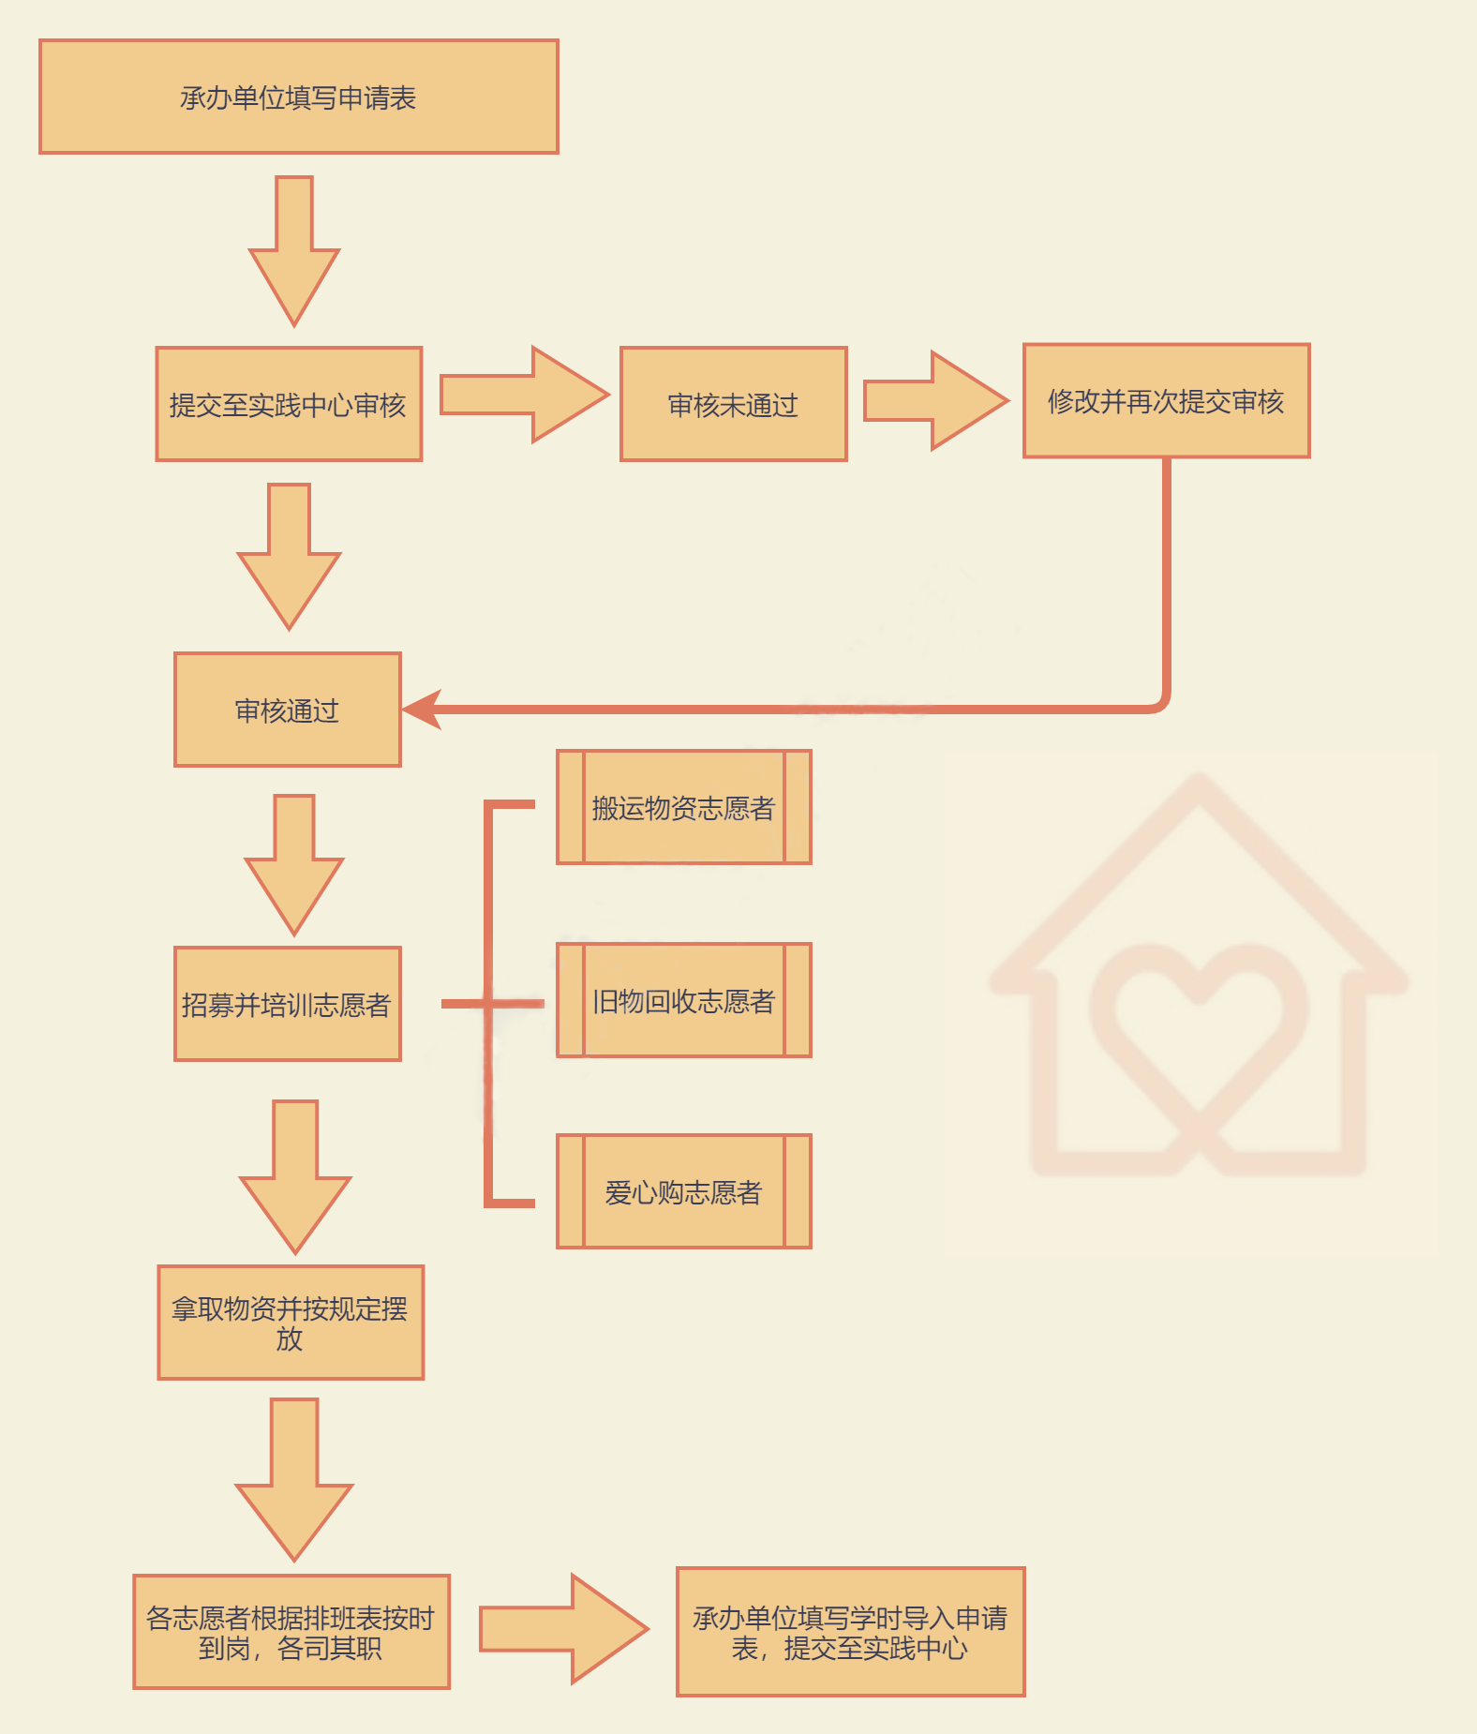

注：承办单位包括：二级团委、志愿服务类社团

- 细则
1.承办单位提前一周下载并填写《希望小屋志愿服务活动申请表》，将电子版发送至upcsjzxxmb@163.com，纸质版交至大学生活动中心404（社会实践与志愿服务指导中心）；
2.等待实践中心工作人员审批回复后。在规定时间内至大学生活动中心404领取《集会、文体活动审批表》。
3.严格按照活动流程图开展活动；
4.承办单位自行招募志愿者，并组织阅读《希望小屋志愿者工作手册》；
5.活动所需的《希望小屋签到签退表》，《校内旧物回收捐赠登记明细表》，《校内资金捐赠登记明细表》，《志愿者信息申报统计表》，《爱心购清单》模板由实践中心提供，承办单位自行打印；
6.承办单位要注意规范活动过程，包括横幅、帐篷等物资的摆放，志愿者的工作状态，志愿者签到表、旧物回收单的记录等。实践中心工作人员随时抽查，发现违规情况会按《希望小屋志愿者工作手册》进行惩罚；
7.活动结束前10分钟，承办单位及时联系实践中心项目部人员，与志愿者一同将横幅，帐篷，桌子，凳子，马甲以及回收物资送至指定活动地点，并摆放整齐；
8.承办单位在活动结束三天内，将本次活动的《志愿者信息申报统计表》电子版通过邮箱发送至upcsjzxxmb@163.com，将填写的纸质版《校内旧物回收捐赠登记明细表》，《校内资金捐赠登记明细表》、《爱心购清单》送至大学生活动中心404（社会实践与志愿服务指导中心）.
9.承办单位应如实填写相关信息，一经发现弄虚作假，将不予批准发放学时，且一年内不允许再次申请。

- 附件
“希望小屋”志愿服务活动申请表

活动名称 | （“希望益起筑——旧物回收”志愿服务活动；“希望益起筑——爱心购”志愿服务活动：）
申报单位 |  | 负责人
手机联系方式 |  | QQ联系方式
承办时间 |  | 报名人数
承办单位审核意见 | 签字:
实践中心审核意见 | 签字:
团委审核意见 | 签字： （盖章）
注：单份申请表只能用于单个活动

